راهنمای نصب و استفاده از اپلیکیشن ساحل
- در برنامه بازار با وارد نمودن عبارت کتابخانه همراه ساحل و انتخاب اپلیکیشن مطابق تصویر زیر عمل نمایید.
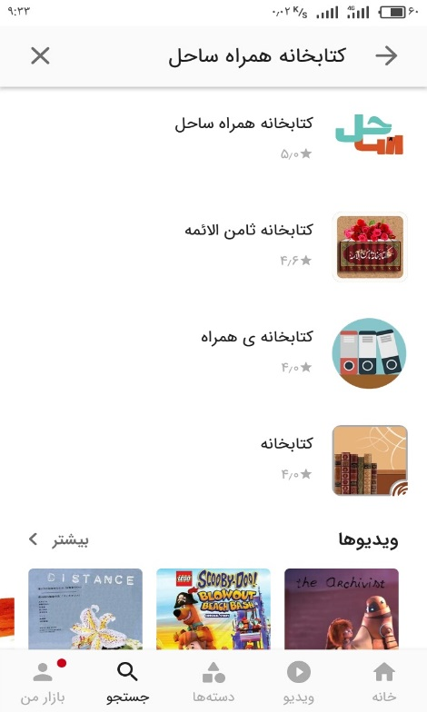
- بعد از نصب برنامه، مرحله انتخاب مرکز مورد نظر می باشد که طبق تصویر زیر برای جستجو در منابع کتابخانه دانشگاه مراغه، مرکز دانشگاه مراغه را انتخاب نمایید.
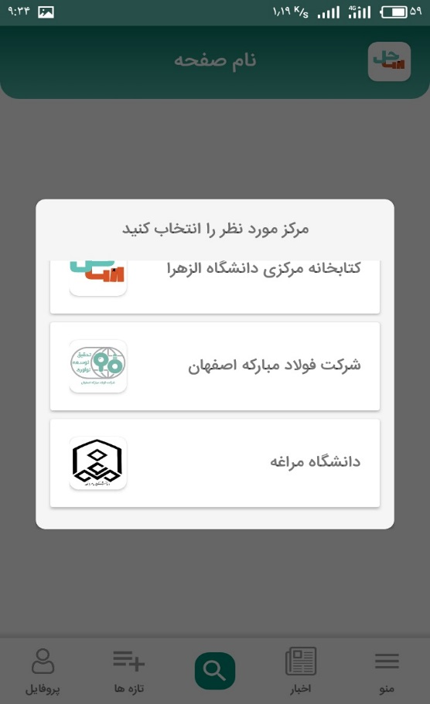
- در این مرحله به صورت پیش فرض صفحه جستجو در انواع مدارک اعم از کتاب و پایان نامه به صورت تفکیک شده فارسی و لاتین قرار دارد. با انتخاب هر کدام از منابع، می توان به صورت کلیدواژه ای، پیشرفته و مرور جستجو نمود.
